Весной 2020 года девятый класс впервые закончат дети, которые с первого класса учились по Федеральным государственным образовательным стандартам (ФГОС). В связи с этим решено кардинально пересмотреть содержание контрольно-измерительных материалов (КИМ), которые предлагаются девятиклассникам на ОГЭ (аналог ЕГЭ для заканчивающих 9-й класс). Разберемся, как изменятся экзаменационные материалы по некоторым гуманитарным предметам. 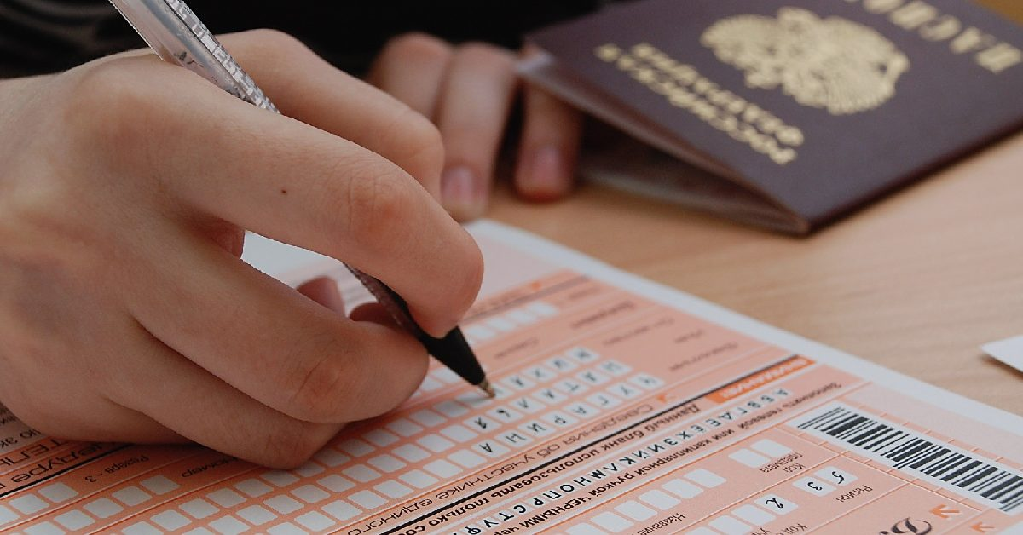
На экзамене по русскому языку самые существенные изменения коснутся количества заданий: их станет всего девять вместо прежних 15. Соответственно, снизится и максимальный первичный балл, который отныне будет равен 33 (в прошлом году – 39). Из них 9 баллов – максимальная оценка за сочинение, по 7 баллов можно получить за изложение и выполнение заданий второй части. Спектр проверяемых знаний по предмету останется прежним: ученикам предложат выполнить синтаксический анализ, расставить знаки препинания, выявить тип словосочетания, продемонстрировать умение разбирать слова по составу и подбирать синонимы.
По-настоящему революционное изменение ждёт тех, кто решит сдавать ОГЭ по литературе. Скорее всего, на экзамен разрешат принести орфографический словарь. Также увеличено число тем сочинений: в 2020 году их станет пять вместо четырёх. Наконец, увеличилось максимальное число первичных баллов: оно выросло на 6 пунктов.
На экзамене по истории перемены коснутся в основном количества вопросов: и их суммарного числа (21 вместо 35), и распределения между первой и второй частью (14 и 7 вместо 30 и 5 соответственно). Что касается содержания, то в нём отмечен рост числа заданий, где надо самостоятельно искать формулировки и объяснять свой выбор варианта ответа: судя по всему, число вопросов, где нужно будет выбрать ответ из предложенных вариантов, несколько уменьшится.
В контрольно-измерительных материалах по обществознанию также стало меньше заданий (24 вместо прежних 31), что, соответственно, снизило максимальное количество первичных баллов (с 39 до 35). Кроме того, ученикам придётся попотеть над тремя заданиями с развёрнутыми ответами, которых раньше не было, и выполнить ещё одно задание нового типа – с заполнением таблицы. Надо отметить, что в отличие от других предметов в «правке» ОГЭ по обществознанию чётко прослеживается цель приблизить структуру экзамена к ЕГЭ. Что, впрочем, немудрено, так как обществознание не первый год прочно удерживает звание самого популярного предмета по выбору.
Помимо перемен в КИМах также обнародованы нормы продолжительности экзаменов для девятиклассников. Рекордсмен в этой области – русский язык: на выполнение заданий отводится 3 часа 55 минут. Экзамен по истории должен занять не более трёх часов, по иностранному языку – 2 часа 15 минут, по обществознанию – 2 часа 30 минут.

